**2016年小学三年级下期数学期末综合测试卷**

班级： 姓名： 学号：

一、直接写出得数。（共10分）

4.7＋3.3 = 14.6－2.7 = 5.7＋3 = 10－5.6 =

14×60= 900÷6 = 24×50 = 100-56=

8-4.8 = 28＋2.3 = 1＋ = 108×4=

 = ＋ = ×0= 2000－20=

14×5×2 = 20×20÷20×20 = 125×8－270= 25×7×4=

二、仔细想，认真填。（共22分，每空1分）

1、8元6分用小数表示是（　　 　）元，读作（　　　　　　）。

2、三千零二点二零三写作（　　），　 三十分之三十一写作（　　　　）。

3、一段公路，笑笑第一天行了全长的，第二天行了全长的，还剩下全长的（　　　）没有行，第一天比第二天多行全长的（ ）。

4、括号里最大填几？ <

5、920厘米=（ ）分米 3000平方厘米 =（ ）平方分米

6、按规律填数。

（1）3095、3100、3105、（ ）、（ ）；

（2）4200、4100、4000、（ ）、（ ）。

7、25×40的结果是25×（ 　）的结果的10倍。（ ）÷25＝54……9

8、一个正方形的边长扩大了3倍，它的面积扩大（ ）倍。它的周长扩大（ ）倍。

9、一个鸡蛋重约55（ ），数学书的封面大约是5（ ），北京到西安的铁路长约1200（ ），教室的面积是56（ ）。

三、小法官，巧判断。（共5分）

1、两位数乘两位数的积可能是四位数。 （ ）

2、边长是4分米的正方形的周长和面积是相等的。 （ ）



3、四个同学共同用了一张彩色纸，每人用了这张纸的 。 （ ）

4、学校栽的树木平均高度是3.7米，因此每棵树木至少都有3米。 （ ）

5、轴对称图形只有一条对称轴。 （ ）

四、对号入座。（8分，选择正确答案的番号填在括号里）

1、长方形的一条边扩大4倍，另一条边不变，它的面积（ ）。

A、不变 B、扩大4倍 C、扩大16倍 D、缩小4倍

2、下面物体的运动，不是平移的有（ ）。

[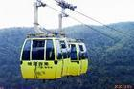](http://image.baidu.com/i?ct=503316480&z=534480953&tn=baiduimagedetail&word=缆车&in=42) [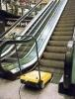](http://image.baidu.com/i?ct=503316480&z=533424701&tn=baiduimagedetail&word=电动扶梯&in=21) [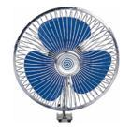](http://image.baidu.com/i?ct=503316480&z=555820753&tn=baiduimagedetail&word=电风扇&in=48) [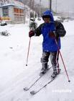](http://image.baidu.com/i?ct=503316480&z=267497601&tn=baiduimagedetail&word=滑雪&in=89)

A B C D

3、 左图中的长方形被分成甲、乙两部分，甲和乙相比。( ) A、周长和面积都相等。 B、周长和面积都不等。

甲

乙

C、周长相等，面积不相等。

4、把一张长方形纸，对折三次后再展开，每一份占这张纸的（ ）。

A、 B、 C、 D、

5、下面算式的结果和40×30不相同的是（ ）

A、400×3 B、4×**300** C、20×80 D、200×6

6、用1、2、6可以组成（ ）不同的三位数。

A、6个 B、4个 C、2个

7、一根绳子长8分米，把它围成一个正方形，它的面积是（ ）。

A、4平方分米 B、8平方分米 C、64平方分米

8、下面图形中不能用 表示的是（ ）。



A、 B、 C、

五、认真计算。(共19分)

1、列竖式计算。(共10分,计算2分,验算1分)

73.4＋27.8 = 12－3.45 = 67×58 = 786÷9 =

验算： 验算：

2、脱式计算：（9分）

25×34×4 231＋69×12 （854－386）÷3

六、动手操作：（6分）

1、从不同角度观察，并填空。

A

C

B

（1）从上面看是 的有（ ）。 （2）从正面看是 的有（ ）。

（3）从侧面看是 的有（ ）。

2、画出右面图形的轴对称图形。

|  |  |  |  |  |  |  |  |
| --- | --- | --- | --- | --- | --- | --- | --- |
|  |  |  |  |  |  |  |  |
|  |  |  |  |  |  |  |  |
|  |  |  |  |  |  |  |  |
|  |  |  |  |  |  |  |  |
|  |  |  |  |  |  |  |  |

七、解决问题：（30分）

1、一块长方形菜地，长50米，宽比长少10米，每平方米收蔬菜8千克，这块菜地共收蔬菜多少千克？合多少吨？（4分）

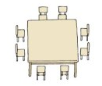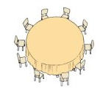

2、有82位客人用餐，如果不留空位，

可以怎样安排桌子？（4分）

3、在情系灾区“捐书活动”中，四年级捐的书还差27本就可以装11包，四年级捐了多少本书？（4分）

**每包55本**

4、小静的房间长6米、宽3米，用面积是6平方分米的正方形砖铺地，需要多少块？（4分）

5、用两张边长分别为6 cm和4cm的正方形纸片拼

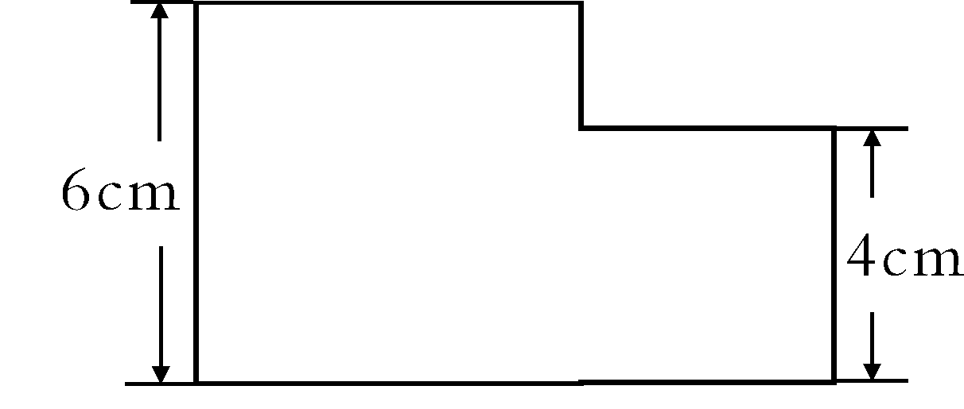

成右面的图形，求所拼图形的面积和周长。（4分）

附加题。（20分）

1、用24个边长1dm的小正方形摆长方形，有几种摆法？填表。（8分）

|  |  |  |  |  |
| --- | --- | --- | --- | --- |
|  | 第一种 | 第二种 | 第三种 | 第四种 |
| 长（dm） |  |  |  |  |
| 宽（dm） |  |  |  |  |
| 周长（dm） |  |  |  |  |
| 面积（dm2） |  |  |  |  |

2、2008年奥运会，中国男篮所在的小组共有5支球队，每2支球队之间都要进行一场比赛。中国队在小组中要进行（ ）场比赛，整个小组共赛（ ）场。（4分）

3、工人叔叔每隔25米栽一根电杆，一共栽了70根。第一根到最后一根相距多少米？（友情提示：画图分析电杆的根数与段数有怎样的关系？）（4分）

4、甲、乙、丙三位老师分别教语文、数学、英语课。

（1）甲上课全用汉语；

（2）英语老师是一位学生的哥哥；

（3）丙是一位女教师，她比数学老师泼。

请问：三位老师各教什么课？（4分）

5、用一个平底锅烙饼，锅上只能同时放两个饼。烙第一面需要2分钟，烙第二面需要1分钟。现在在烙三个饼，最少需要多少分钟？（4分）